Niveau : CAP Unité : Electricité 2
Secteur : 1 ; 2 ; 3 ; 4 ; 6 ; 7 Courant alternatif sinusoïdal monophasé

COURANT ALTERNATIF SINUSOÏDALE MONOPHASE

1) Réalisez le montage suivant

l’interrupteur doit être ouvert.

Appeler le professeur pour faire vérifier votre montage.
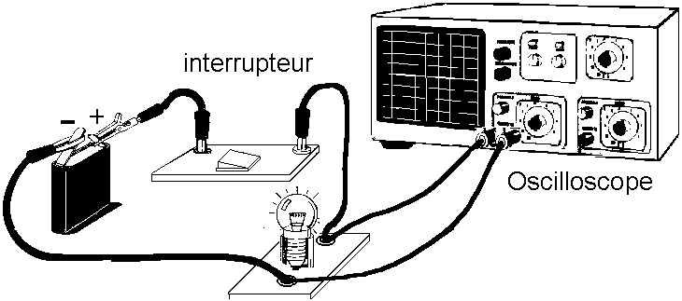

2) Quel type de tension obtient-on ? (cocher la case correspondante) :

Continu Alternative sinusoïdale

3) Relevez l’oscillogramme obtenu.

Oscillogramme 1 Sensibilité horizontale : /div. Sensibilité verticale : /div.
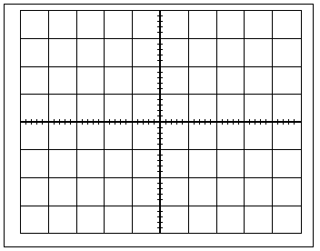

4) Déterminer la valeur de la tension U U = . . . . . . . . . . . .

5) Ouvrir l’interrupteur et remplacer la pile par le GBF

Appeler le professeur pour faire vérifier votre montage.
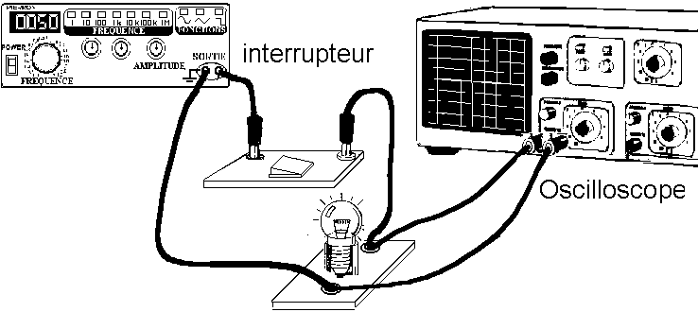

6) Quel type de tension obtient-on ? (cocher la case correspondante) :

Continu Alternative sinusoïdale

7) Relevez l’oscillogramme obtenu.

Oscillogramme 2 Sensibilité horizontale : /div. Sensibilité verticale : /div.

8) Déterminer la valeur de la tension UMAX

UMAX = . . . . . . . . . . . . .

9) En utilisant la relation U = U max calculer U à 0,1
2

U = . . . . . . . . . . . . . . .

10) Déterminer la période T du signal (en ms puis convertir en s)

T = . . . . . . . . ms. T = . . . . . . . . s.

11) En utilisant la relation f =

1 calculer la fréquence f à l’unité.
T

f = . . . . . . . . . . . . . . .

12) Ranger le poste de travail.

Appeler le professeur pour faire vérifier votre poste de travail et remettre le document.

